德国家喻户晓的儿童文学作家
科尔斯滕·波伊 (Kirsten Boie)

她没有自己的孩子，却把对孩子最深沉最真挚的爱寄托在一本本他们爱不释手的书里，并成为德国小读者最喜爱的儿童文学作家。


科尔斯滕·波伊 (Kirsten Boie)，1950年出生于德国汉堡，著名儿童文学作家。被德国《世界周报》（Die Welt）誉为德国最为重要的现代青少年及儿童文学作家之一，是继以《墨水三部曲》（The Inkworld Trilogy）走红国际的柯奈莉亚·冯克(Cornelia Funke)之后，另一个逐渐受到国际出版界重视的德国青少年及儿童文学作家。十四岁时获得汉堡大学提供的国际奖学金，得以在英国南汉普顿大学交换一年。读书期间，她曾在文学研究院的图书馆任助理。并在取得德语与英语学士学位后，获文学博士学位。

波伊的作品诙谐幽默，符合孩子的心理，渗透着进取、梦想、勇敢、爱心等鼓舞人心的力量，深受青少年喜爱。她在作品中始终与孩子为伍，同时也不忘注入成人视角，这使得她笔下的人物贴近生活，具有很高的可读性，深受读者喜爱。除了创作青少年文学作品，波伊还为儿童电视节目撰写短篇剧本和散文，同时也创作儿童戏剧。近几年，她还代表歌德学院出访欧洲和世界各国。

波伊一生著作颇丰，共创作了80多本书，这些书被译成多种文字在全世界出版发行。曾三度入选国际安徒生大奖（Hans Christian Andersen Award），五次入围德国青少年文学奖（Deutscher Jugendliteraturpreis），并于2007年获得德国青少年文学奖的终生成就特别奖（Sonderpreis des Deutschen Jugendliteraturpreises für ihr Lebenswerk）。

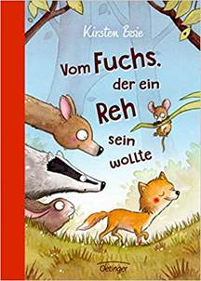
中文书名：《一只想做鹿的狐狸》
英文书名：THE FOX THAT WANTED TO BE A DEER
作 者：Kirsten Boie
出 版 社：Oetinger
代理公司：Andrew Nurnberg Associates/ANA
出版时间：2019年2月
代理地区：中国大陆、台湾
页 数：192页
审读资料：德语电子文稿及英文样章
类 型：7-12岁少年文学
已 授 权：俄罗斯，以色列
连续四个月占据《明镜周刊》畅销榜#2
出版至今已销售 47,000册
内容简介：

一场熊熊烈火在森林中燃烧，带来了惨重损失。火灭后，一只母鹿收养了在大火中与家人走散的狐狸幼崽——蓝眼。被收养后，蓝眼一直试着做一只听话的“鹿宝宝”，同兄弟姐妹们和睦相处。然而，它毕竟还是只小狐狸啊！

有一天，一只小老鼠和一只小鹿仔接连失踪。大家都认为蓝眼是这两起失踪案背后的罪魁祸首。然而，蓝眼将要向所有人证明自己的清白，并重新获得大家的信任。本故事的结局皆大欢喜，蓝眼最终和家人再次团聚。

小狐狸蓝眼的故事打动人心，家长和孩子们一定都会被本书深深吸引。

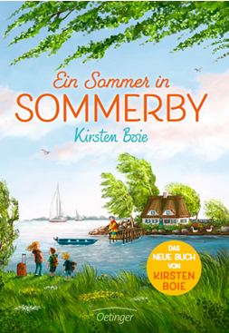
中文书名：《夏村的美好夏日》
德文书名：EIN SOMMER IN SOMMERBY
作 者：Kirsten Boie
出 版 社：Oetinger
代理公司：ANA/Ting Hu
出版时间：2018年2月
代理地区：中国大陆、台湾
页 数：320页
审读资料：德语电子稿
类 型：7-12岁少年文学
版权已授：法国，意大利，法国，中文简体

内容简介：

德国《明镜周刊》畅销书排行榜——TOP 2
出版6个月，德国销量已超40,000册
荣获2018年苏黎世儿童图书奖

离开被电视、网络、游戏所裹挟的城市生活，来到遥远的、风景如画的夏村。
三个来自都市的熊孩子，一个独居山庄的孤僻老太太，一次海上冒险。
一个看似沉闷的假期，就在这里变得有趣、刺激、感人。

玛莎、马茨、米克尔正为即将到来的暑假兴奋不已。但是天降噩耗，妈妈在纽约出差期间遭遇车祸，爸爸必须立刻赶过去照顾妈妈。这个夏天，谁来照顾三姐弟呢？好吧，三姐弟将被送往丹麦的外婆家。

素未谋面的外婆名叫英恩，住在丹麦一个叫夏村（Sommerby）的偏远山庄，是个古怪的独居老太太，爱好种果树、做果酱、卖果酱，家里没电话没电视没网络，只有一群鸡、一艘摩托艇、一把用来自我保护的枪。

乍一听，姐弟三人感觉这将会是他们度过的最悲惨的一个假期。刚到夏村的时候，三姐弟感到自己越过了中世纪，直接被打回到了石器时代。不能用Whatsapp给好朋友发短信、不能给爸妈打电话，一想到这些，孩子们便十分担忧，虽然他们也不得不承认，夏村其实是一个世外桃源般的美丽山村。

慢慢地，孩子们适应了乡间生活，习惯了外婆的小暴躁，开始享受夏村那种面朝大海、春暖花开的自由自在。早晨，三姐弟用自家做的天然果酱夹着面包吃，晚上也不再沉迷电视，而是围坐一团，开心地读着自己喜欢的书。

就在这时，一场突如其来的关节病痛袭击了英恩外婆，导致她无法站立，必须依赖孩子们的帮助。在帮助奶奶的过程中，大家却陷入了一个严重的危险境地。

在驾驶小艇去海湾对岸购物的时候，一场大风暴几乎要打翻小艇。幸运的是，他们在最后一刻获救了。

假期结束，妈妈回来了，三姐弟回了家。把美好的回忆留在了夏村的那些夏日。

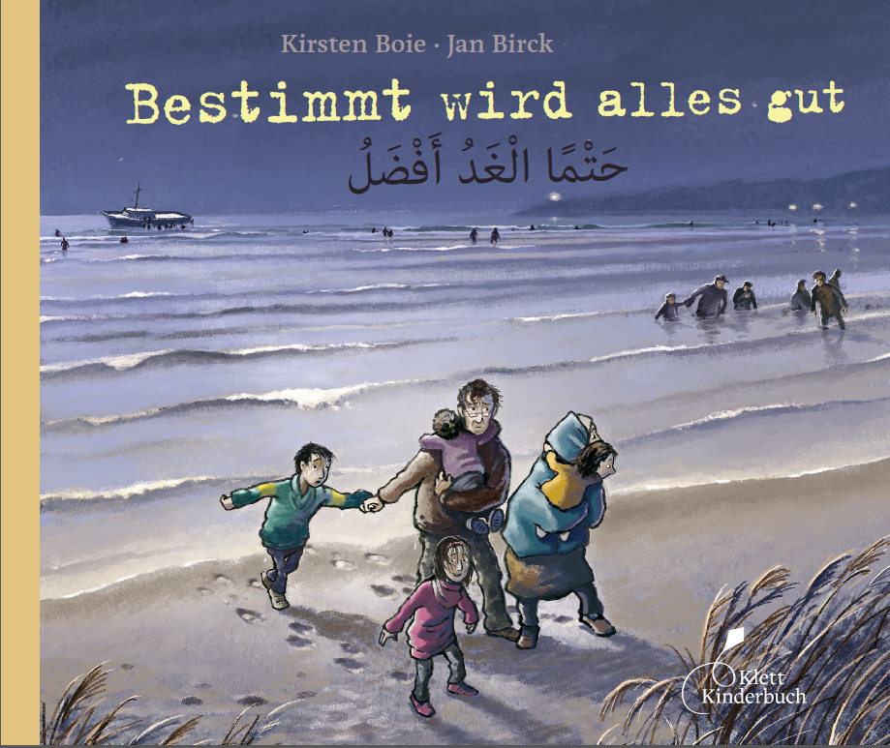
中文书名：《一切都会好的》
英文书名：EVERYTHING WILL BE ALRIGHT
德文书名：BESTIMMT WIRD ALLES GUT
作 者：Kirsten Boie
出 版 社：Klett Kinderbuch
代理公司：ANA London
页 数：52页
出版时间：2016年1月
代理地区：中国大陆、台湾
审读资料：德文电子稿
类 型：8-12岁少年文学
插图：此书插图可以更换为本地插画

内容简介：

现在，有许多人正奔波在路上: 一些人为了躲避战乱而离开自己的祖国；一些人因为政治或宗教原因而受到当局迫害，不得不远赴他国；还有一些人遭受贫困与饥饿之苦，为了让自己的孩子有更好的将来而背井离乡。而成为“难民”意味着什么？为什么这些人会甘愿冒远途之险，坐上颠簸的小船，漂洋过海来到陌生的异国谋生? 当一个人被迫离开自己的家乡，抛下自己的财产，甚至放弃自己的语言，究竟是何种滋味？

科尔斯滕·波伊(Kirsten Boie)是德国最受欢迎的童书作家之一，除此之外，她还投入大量时间，致力于帮助那些处于危机与困境之中的年轻人，并且她还建立了自己的慈善机构，以资助斯威士兰的艾滋孤儿。现在，叙利亚难民潮正涌入德国及其他一些欧洲国家，她予以关注并以此为背景创作了关于两个难民孩子——拉哈和她的弟弟哈山的故事。

以下是作者谈及的关于她创作这个故事的意图：

“这个故事当然不是以难民为主要读者对象的，我的目的是写给德国（或其他欧洲国家）的孩子们看的，他们会在学校里遇见来自异国的新同学，那些从叙利亚、伊拉克等国家来的难民孩子，我希望能让德国的孩子了解这些新同学背后的故事——他们为何会来，他们遭受了什么。随着难民以惊人的数量涌入我们的国家，歧视和排斥可能会日益滋长，这正是我所担心的，对难民背景的了解在德国似乎变得越来越有必要。”

这是在欧洲许多国家真实存在的状况，因而科尔斯滕·波伊(Kirsten Boie)的这部作品十分及时，也是非常有现实意义的。

系列儿童读物
《公主》系列故事

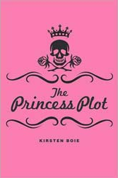
中文书名：《公主的计谋》
英文书名：THE PRINCESS PLOT
作 者：Kirsten Boie
出 版 社：Oetinger
代理公司：ANA London
页 数：384
出版时间：2005年8月
代理地区：中国大陆、台湾
审读资料：英文电子稿
类 型：青少年小说（12岁以上）
版权已售： 波兰（Kika）、葡萄牙（Editora Fundament Educational）、斯洛文尼亚（Morfen zalaznistvo d.o.o.）、西班牙（Santillana）、乌克兰（Thesis Publishers）、英国（Chicken House）

内容简介：

不少女生都曾身着泡泡裙站在镜子前，幻想自己是名居住在大城堡里的公主，等待白马王子的出现。十四岁的简娜自然也不例外，可她早已过了相信童话的年龄，很清楚这辈子自己只能是脚穿运动鞋而非水晶鞋的灰姑娘。

然而当一个摄制组来到简娜的学校招募试演公主演员时，简娜竟然十分出人意料地获得了该角色。就连她自己都难以置信——她的死党小碧那么高挑漂亮，怎么可能自己就竞争过她了呢？或许真的是像选角人所说，自己有独特的气场？

不管怎样，这个千载难逢的好机会岂能轻易错过。可是该怎样跟老妈交代呢？妈妈玛格瑞特对她的保护欲实在太强，常常令简娜觉得被裹得喘不过气来。她是得有多杞人忧天，连简娜在小碧家吃顿晚饭她都不放心，更别提让简娜跟着摄制组去岛国斯堪蒂亚试镜了。一边是摄制组的催促，另一边是老妈的电话怎么都打不通，简娜只好发短信给她，没想到竟收到了老妈热情洋溢的短信许可——对简娜来说，这真是个奇迹接连发生的一天。

简娜一行乘坐私人飞机抵达目的地后，更是惊喜连连。先是下榻国王一家的渡假城堡，接下来又受到摄政王诺林的接见。而简娜的任务是，在公主玛琳娜的生日庆典上，取代玛琳娜的位置。理由呢？玛琳娜的父亲——斯堪蒂亚的国王前不久刚刚去世，此时的玛琳娜并没有心情在国民面前开心地庆祝自己的生日，仿佛什么都没有发生过一样。所以简娜若能取代她的位置，可算是帮了公主一个大忙。从小就没有父亲的简娜，对公主充满同情，自然选择同意。然而她有所不知的是，公主玛琳娜其实是离家出走，现在早已没了踪影……

城堡内的生活，表面上看起来真的似童话一般，但渐渐地简娜发现里面实则危机四伏。就像这个国家一样，人民们似乎都有着富足美满的生活，但这只限于南部人民。北部人民由于地理位置和信息的闭塞，长期以来都以为南部的生活和他们的一样，双方的贫富差距却是越拉越大，到了难以控制的地步。北部人民得知后自然是心有不甘——自然资源都来自北部，脏活累活也全是他们来干，凭什么自己的生活与南部相比，却是如此悬殊呢？北部人民的怨气越积越深，便有了叛军的出现。

为了调解南北人民的矛盾，国王开始在政策上倾向于北部，可就在他即将颁布一条重要法规之前，一向身体健康的他却突然去世。摄政王诺林自己虽是北方人，却早已在荣华富贵间埋葬了自己的身份，并试图借由自己新获的权力，颁布针对北部人民的法规，令他们的生活更加苦不堪言。发现诺林的阴谋后，简娜逃出城堡，见到了玛琳娜及其发小乔纳斯。他们将所有信息综合起来，得出一个大胆的猜想——国王并没有去世，而是被诺林软禁了起来。三人现在的任务便是及时救出国王，不让诺林的阴谋得逞。而在这个过程中，简娜得知了一个更加惊人的消息：她的妈妈玛格丽特正是国王的妹妹，而她则是玛格丽特与诺林的女儿——斯堪蒂亚的公主，但同时也是一名叛徒的女儿……

媒体评价：

“引人入胜、聪慧机智且节奏快速，波伊展示出她能在德国如此受欢迎的原因。在简娜一路逃脱追捕、遇到真正的公主、并发掘出自己被深藏的背景的同时，读者们都会坚定不移地站在她这一边……波伊的美国市场开门作满是吸引读者的亮点。”
----《科克斯书评》（Kirkus Reviews）星级评论

“一本颇有意思、吸人眼球的作品。对于那些幻想成为皇室成员、或是力挽狂澜救国救民的读者来说，波伊的故事正中下怀。”
----《出版者周刊》（Publishers Weekly）

“一部分是政治斗争，一部分是悬疑情节，还有一部分是童话故事，全都融合在这样一本有趣的作品中。”
----TeensReadToo.com

获奖情况：

2005年10月，德国广播电台与《焦点》杂志 “最适合青少年读者的七大图书”之一

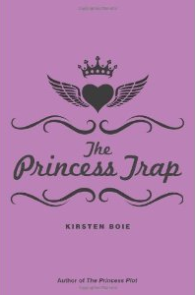
中文书名：《公主的陷阱》
英文书名：THE PRINCESS TRAP
作 者：Kirsten Boie
出 版 社：Oetinger
代理公司：ANA London
页 数：448
出版时间：2008年8月
代理地区：中国大陆、台湾
审读资料：英文电子稿
类 型：青少年小说（12岁以上）
版权已售：巴西（Editora Fundament Educacional）、英国（Chicken House）

内容简介：

继上部中诺林的阴谋被公诸于世后，诺林与密勤部长博斯特姆逃亡国外，国王再度掌权，简娜也成了名正言顺的公主，与妈妈在斯堪蒂亚生活。全国媒体对新公主的到来大肆宣扬，国民们对这位身上流着南北部血液的公主也是充满好感，认为她会是南北部和谐未来的希望。可时隔仅一年，媒体风向标大逆转，简娜与小碧去快餐店吃个披萨都被狗仔偷拍，简娜满嘴奶酪的窘样充斥各种刊物的头版头条，更是获得了“披萨公主”的外号。

究竟是什么，使得民众对皇室的态度如此恶化呢？原来诺林一党仍未死心，其实诺林也只是一枚棋子，真正的黑手是博斯特姆及以其为首的南部特权阶层。他们唯恐北部人民地位的上升会威胁到自身的利益，便将国内的物资偷偷囤积起来，导致举国上下民不聊生，各处都在限购、抢购。媒体矛头直指新上任的内政部长里容，民众则更是将满腔的怨愤倾泻在皇室身上。不少人怀疑物资是被北部叛军窃取，因此南北矛盾也日益激化。身在国外的博斯特姆坐山观虎斗，只等时机成熟、皇室与叛军两败俱伤，便可轻易篡权。

对乔纳斯倾心已久的简娜，意外撞见他和别的女生接吻，伤心不已遂离家出走，竟遇到被自己父亲以从军逼走的佩里。两人刚找到过夜的栖息地，便被博斯特姆的手下抓获。此后不久里容也因与叛军首领纳希拉私会而以叛国罪的罪名被逮捕。博斯特姆借机陷害叛军，以叛军的名义称公主简娜已被他们劫为人质，必须用里容来换取他们。

简娜在被抓后，刚来得及将特权阶层囤积物资的证据发送给小碧，手机便被夺去。小碧只能求助于斯堪蒂亚以外的媒体来公布事实，可是在这个只能收到一个英语频道的国家，能有多少民众能够得知真相？又有多少民众能够在关键时刻团结起来、保卫自己的国家呢？胜败在此一举，要么南北统一，要么举国沦陷……

媒体评价：

“波伊又一次诠释了镁光灯下生活的挣扎和纠结。身为一名新晋公主，简娜似乎不管做什么都会出错。当公主有着太多的条条框框，而简娜仿佛根本不是这块料。日复一日，媒体总能找到理由嘲笑她的外表或是体重，不管她做什么都不能令他们满意，终于，简娜受够了！”
----《儿童文学》（Children’s Literature）

《小骑士特伦克》系列故事

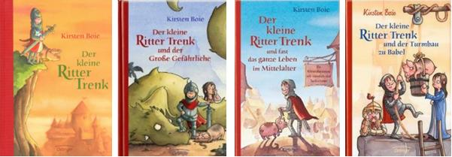

出版社推荐语：

德国青少年文学奖终生成就特别奖作家作品，大气磅礴的流畅行文，绚丽精致的插图绘制，阳光温暖的童话气质！《小骑士特伦克》是风靡欧洲的优秀儿童文学作品，是德国最具盛名的儿童文学作家科尔斯滕·波伊的扛鼎之作。这本书情节紧张、离奇，扣人心弦，结构紧凑，环环入扣，让读者无法停止对主人公的关注，有着让人无法释卷的魔力。语言诙谐幽默、充满童趣，向孩子们打开了一副副绚丽唯美的画卷，让孩子体验身临其境的感觉。

它向我们讲述的是这样一个故事：中世纪贫苦农民家的儿子，小小年纪就挨过骑士领主一千次打，生来是奴隶，死去是奴隶，一辈子都是奴隶，永无翻身可能的小男孩特伦克，怀揣着改变命运的梦想，牵着自己的小猪踏上了去往城市的道路，希望以此让爸爸妈妈和妹妹过上更好的生活。一路上，他结识了许多朋友，还意外地成了一名骑士学徒。经历了种种磨难、巧合、意外和斗争，这个勇敢的小男孩终于实现了自己的自由梦。

这本书作者，科尔斯滕·波伊曾三度入围国际安徒生大奖提名，三度入围德国青少年文学奖，还获得了德国青少年文学奖终生成就特别将以及其它无数奖项。她的作品诙谐幽默，符合孩子的心理，渗透着进取、梦想、勇敢、爱心等鼓舞人心的力量。她不单能为孩子们写出紧张刺激、剧情奇特、语句轻松好笑而且能吸引人不断读下去的作品，还能把读者的注意力导引到既有成年人也有小孩的人类真实世界上来，让读者看到一个能让人发出会心微笑的、美妙并充满温情的世界。

该书适合青少年阅读，不论是海盗、骑士这些容易引起孩子好奇心的题材选择，还是大气磅礴的流畅行文，绚丽精致的插图绘制，以及图书散发出来的阳光温暖气质，都是儿童文学作品中不可多得的精品。

我们希望这本书能把孩子们从电脑电视屏幕前重新带回书桌旁，开始一段滋养心灵的阅读之旅。并真诚地希望这本书里渗透出来的梦想、信念等力量，能伴随孩子一生，在他们的人生面临黑暗和寒冷的时候，发出温暖的光芒。

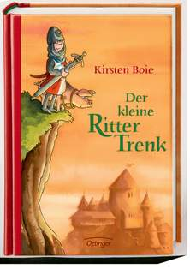
中文书名：《小骑士特伦克》
英文书名：Trenk the Little Knight
德文书名：Der kleine Ritter Trenk
作 者：Kirsten Boie, illustrated by Barbara Scholz
出 版 社：Oetinger Verlag
代理公司：ANA London
出版日期：2006年8月
页 数：280页
年 龄：9+
版权销售：Bulgaria (Emas), China (Beijing Science and Technology Press, Greece (Patakis), Poland (KiKa), Spain (Salamandra)
中文简体字版权已授权

内容简介：
生来是奴隶，死去是奴隶，一辈子都是奴隶——是的，就是这样!但是这太不公平了，所有的农夫都是骑士的奴隶，完全没有自由!农夫的儿子特伦克意识到了这一点，并产生了一个念头：他要过上更好的生活，要让父母和妹妹获得自由。于是，特伦克带着他的小猪踏上了去往城市的道路，准备在城市里寻找幸福。一路上，他结识了许多朋友，还意外地成了一名骑士学徒。谁能想到，挨过一千次打的特伦克最后甚至去和恶龙战斗了呢?

→ Major TV Series in Germany on ZDF, animated by Kika:
http://www.tivi.de/fernsehen/rittertrenk/start/index.html

获奖情况: May 2008 Evangelischer Buchpreis, Empfehlungsliste; January 2007 Heidelberger Leander; December 2006 Lilipuz-Tipp (WDR 5)

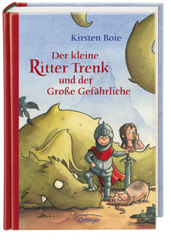
中文书名：《小骑士特伦克与巨龙》
英文书名：Little Sir Trenk and the Great Big Dangerous Dragon
德文书名：Der kleine Ritter Trenk und der Große Gefährliche
作 者：Kirsten Boie
出 版 社：Oetinger Verlag
代理公司：ANA London
出版日期：2011年10月
页 数：280页
年 龄：9+
审读材料：德语电子稿

内容简介：

小骑士特伦克又要展开他崭新的冒险旅程了！在不久之前特伦克鼓起勇气去与龙战斗，他按照大家的要求，带回了龙的牙齿，来证明他已经消灭了龙。而事实上，那只大家希望要消灭的龙是一只非常友好善良的大龙，特伦克带回来的牙齿也只是一只小龙的乳牙。他这么做是为了保护那些友善的龙。

可是特伦克又陷入了麻烦，这件事被大家发现，全世界的骑士都希望前往龙的所在地消灭它们，特伦克非常担心龙的安危，想赶在其他骑士到之前去告知龙这件事，让它们有所防备。但这个路途中特伦克受到重重阻碍，邪恶的Werthold让他深处险情……机智勇敢的特伦克将会怎样脱险，实现他的目标呢？

这个故事情节勾人心弦、跌宕起伏，内容充实，同时又将善良、勇敢等美好品质融入其中，深受广大读者的喜爱，曾获得德国销量冠军。你还在等什么呢？

内文插图：

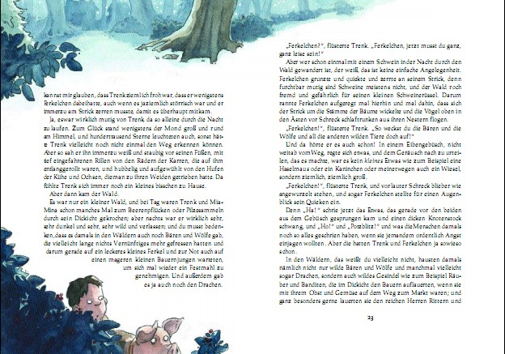

媒体评价:

“科尔斯滕·波伊的杰出的创作总是充满富有韵律的美感与美丽，这是她的特质与宝贵的财富。她将这些好故事都连续地创作出来，第三本《特伦克》同样也值得期待！”

----《法兰克福汇报》（Frankfurter Allgemeine Zeitung）

《海鸥街区的幸福生活》系列故事
中文简体字版已授权

本套丛书书是德国著名作家的Kirsten Boie的经典力作之一，她的文字细腻风趣，描写贴近孩子的生活，并给与孩子积极向上的价值引导，受到广大青年读者与家长的欢迎。

作者从孩子的视角为我们描绘了一部美好而又温暖的街区生活，真实又不失趣味，全书融入温暖有趣的小故事，洋溢着幸福与快乐，非常富具有感染力与吸引力。读者在的阅读的过程中能够唤醒自己的生命体验，同时开拓视野，实现跨文化的对话。作者笔下的主人公们真诚友善，积极乐观，聪明独立，这些优良的品质都会在潜移默化中影响着青少年读者们，是一本不容错过的优秀青少年读物！

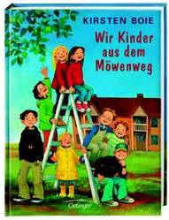
中文书名：《海鸥街区的孩子们》
英文书名：The Children of Gull Street
德文书名：Wir Kinder aus dem Möwenweg
作 者：Kirsten Boie, illustrated by Katrin Engelking
出 版 社：Oetinger Verlag
代理公司：ANA
出版日期：2000年8月
页 数：144页
年 龄：9-12岁

内容简介：

八个小朋友居住在一个宁静美丽的街区——海鸥街区。他们愉快地生活在一起，相互影响，共同成长，让我们明白原来不必生活在繁华喧闹的现代化城市中同样可以拥有最充实美好的童年。

Tara随家人搬到海鸥街区，他们都在心里默默祈祷能够拥有好运，遇到好邻居，一切顺利。上帝是偏爱他们的，正如他们祈祷的一样，他们来到了世界上最美好的地方，遇见了最可爱的人，与他们一同经历了许多美好有趣的事情。

海鸥街区最大的特点就是拥有许多小孩，他们各有特点。小孩子总够在一起做很多好玩的事情，他们一起玩泥巴、一起郊游、一起野营，甚至还一起捕捉罪犯。Tara在这个过程结识了很多好朋友，女孩们都非常的聪明伶俐、友善大方，但如同许多男孩一样，Laurin 、Vincent、 Petja等小男孩时常在一起调皮捣蛋，做一些傻事。神奇的是，Tara与其中一个男孩Tieneke成为了最好的朋友，Tara现在彻底爱上了这个地方，不想去其他任何地方啦！

如同Tara一样，这也是我们第一次走进海鸥街区，让随同Tara一起去经历这有趣美好的一切吧，海鸥街区还会发生许多有趣的故事呢！

已获奖项:

2001年2月“青少年最佳读物”（February 2001 – The 7 best books for young readers [Die besten 7 Bücher für junge Leser] (DeutschlandRadio/ Focus Magazine)）。

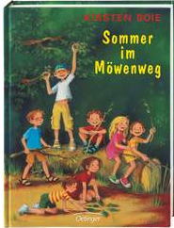
中文书名：《海鸥街的暑假生活》
英文书名：Summer in Gull Street
德文书名：Sommer im Möwenweg
作 者：Kirsten Boie, illustrated by Katrin Engelking
出 版 社：Oetinger Verlag
代理公司：ANA
出版日期：2002年2月
页 数：128页
年 龄：9-12岁

内容简介：

许多小孩在放假的时候都会外出度假，但如果你居住在海鸥街区的话，就大可不必啦，因为就呆在这里就会拥有最有趣的暑假。刚到海鸥街区八岁的Tara深刻地体会到了这一点，在这期间好玩的事情接踵而来。

首先是Tara的好朋友Tieneke得到了两只小兔子，他们精心呵护照看小兔子，获得了许多从未有过的美好体验；小朋友们在一起发挥创造力，自制香水；他们还排练节目，像小小摇滚巨星一样登上了舞台；他们还在清晨的第一缕阳光洒下的时候就骑着自行车外出郊游，虽然不小心被蜜蜂蛰了，但这也丝毫没有影响到这群好朋友高昂的兴致！

还有哪里有比这更好玩的暑假呢？读着它，就如同真的置身其中，成为他们的一员，感受着他们的喜悦快乐，同时也唤醒了自己许多沉寂在记忆力的美好体验！

媒体评价:

“如果一定要有一部作品能够成为《热闹村庄》(Noisy Village)的续作，那就是Kirsten Boie的《海鸥街区里的幸福生活》。”

---- Abendzeitung （晚报）

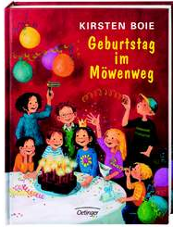
中文书名：《海鸥街区的生日聚会》
英文书名：A Birthday in Gull Street
德文书名：Geburtstag im Möwenweg
作 者：Kirsten Boie, illustrated by Katrin Engelking
出 版 社：Oetinger Verlag
代理公司：ANA
出版日期：2003年8月
页 数：144页
年 龄：9-12岁

内容简介：

Tara的九岁生日即将到来了！她非常的期待，但是距离生日还有一段距离。在这期间，伙伴们策划了一场“纪念美好暑假”的晚会，他们在一起度过了如此美妙的时光，他们举行了一场烧烤晚会，场面热闹欢腾。Tara很期待返回到学校里，她很喜爱她的老师，虽然她名字叫“严格”（Strict），但Tara都认为应当叫她“温柔”女士，因为她对Tara非常耐心友善，这也让Tara的学习充满乐趣。

秋天是收获的季节，在这个秋天，伙伴们又将收获许多意想不到的惊喜，喜悦似乎总是围绕着他们。其中最高潮最好玩的当属Tara的生日聚会，伙伴们精心策划，给了Tara好多感动。Tara希望能够在这个天堂一样的地方度过自己的每个生日呢！

Tara现在心里确定一件事情，那就是“在这里生活是多么幸福美好啊！最美好的事情是你已经遇到了这些神奇好玩的事情，但心里也知道还会有更多更幸福的生活在等着自己呢！”亲爱的读者朋友们，相信你们也有同感吧，让我们继续去一同经历海鸥街区的一切吧！

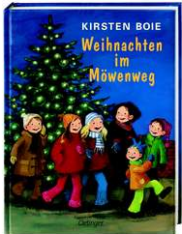
中文书名：《海鸥街区的圣诞节》
英文书名：Christmas in Gull Street
德文书名：Weihnachten im Möwenweg
作 者：Kirsten Boie, illustrated by Katrin Engelking
出 版 社：Oetinger Verlag
代理公司：ANA
出版日期：2005年8月
页 数：144页
年 龄：9-12岁

内容简介：

圣诞节是一年当中最隆重的节日了。小伙伴们都怀着激动的心情期待着它的到来。对于Tara来说，每一天似乎都像是一场有趣的冒险。小伙伴们在一起做了许多事迎接圣诞的到来。

他们一同烘烤饼干，第一批饼干在刚出炉就被抢食一空，他们又不得不做第二批；他们还自己动手制作礼物，准备送给每天陪伴在身边的亲人和朋友；他们还陪同父母一起去买圣诞树，装饰圣诞树；善良的孩子们还做了许多有意义的事情，他们来到一些孤寡老人的家里为他们播放好玩的录影带，在孩子们的帮助下，海鸥街区还举行了“圣诞义卖”活动……

他们用行动迎接着圣诞的到来，到真正圣诞节他们还会发生什么有趣的事情呢？让我们一起去看看吧！

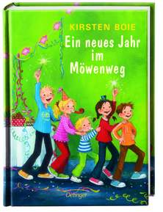
中文书名：《海鸥街区的新年》
英文书名：A New Year in Gull Street
德文书名：Ein neues Jahr im Möwenweg
作 者：Kirsten Boie, illustrated by Katrin Engelking
出 版 社：Oetinger Verlag
代理公司：ANA
出版日期：2008年8月
页 数：160页
年 龄：9-12岁

内容简介：

圣诞过后就是新年，海鸥街区的孩子们在圣诞之后仍然忙着庆祝、制作东西，与伙伴们一同玩耍。当他们认为没有什么节日能够比得上圣诞节那样有趣的时候，新年的假期里面经历的一切又让他们认识到在海鸥街区，与伙伴们在一起，幸福和快乐是没有止境的……

情人节是大家用来表达对自己在乎的人的感情的节日，朋友与家人之间相互送贺卡。在情人节那天，Tara收到了一张匿名的贺卡，让她觉得有些困惑。到底是谁送的这张贺卡呢？他又为什么要送匿名贺卡呢？

这本书将以往的温暖幸福与感动继续延续了下来，深入地描写着这群可爱孩子的童年生活，又融入了更多的悬念与扣人心弦的故事情节，读者一定会更加喜欢！

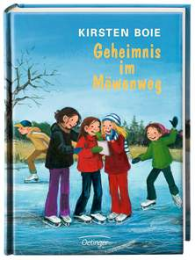
中文书名：《海鸥街区的神秘事件》
英文书名：A Mystery in Gull Street
德文书名：Geheimnis im Möwenweg
作 者：Kirsten Boie, illustrated by Katrin Engelking
出 版 社：Oetinger Verlag
代理公司：ANA
出版日期：2010年2月
页 数：160页
年 龄：9-12岁

内容简介：

这本书继续解答了上一本书的疑问：谁送给了Tara这张匿名卡片？Tara非常好奇，伙伴们就像小侦探一样一同分析了以来，卡片的字迹不工整，应当是个男孩子写的……最终他们发现是谁送的呢？让我们去书中寻找答案。

在调查这个神秘实践的过程中，小伙伴们当然没有闲下来，许多事情同时也在发生着。. Imke带了一位朋友来到学校，许多女孩都对这个人的到来大惊小怪的，他们发生了一些误会，差点影响到了朋友之间的感情，最终他们又化解掉了。

最有趣的当属他们要策划的“儿童狂欢晚会”了，他们为Tieneke的两只小兔子编排节目，结果闹出了一些笑话，证明这两只小兔不是“明星料”；Tara和伙伴们准备了精彩的节目，她本来也想拥有一套Tieneke那样的精致的服装，可最终Tara 用一些碎布拼成的服装秀赢得了奖项，这让Tara惊喜不已！

在这一本的图书里将有更多更充实的内容，喜爱这群孩子的读者们一定不要错过！

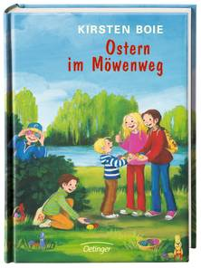
中文书名：《海鸥街区的复活节》
英文书名：Easter in Gull Street
德文书名：Ostern im Möwenweg
作 者：Kirsten Boie, illustrated by Katrin Engelking
出 版 社：Oetinger Verlag
代理公司：ANA
出版日期：2011年2月
页 数：144页
年 龄：9-12岁

内容简介：

海鸥街区的孩子们迎来了春天，在春天里Tara与朋友们期待着每天明媚的阳光，绽放的花朵，他们在美景里延续着幸福的生活。他们开始期待复活节，也期待最有趣的愚人节。书中为我们展现了他们在愚人节里面那些风趣幽默的事情。愚人节一过，虽然还有一长段时间，可他们就开始准备迎接复活节了。Tara的班里也举行了有趣的“复活节的树”比赛，真正到了复活节那天，所有的家庭都聚在了一起，一同庆祝这个节日。

海鸥街区的欢乐似乎永远也没有尽头，我们相信，他们还会继续幸福地生活下去，还会带给我们更多的欢乐！

《金刚》系列故事

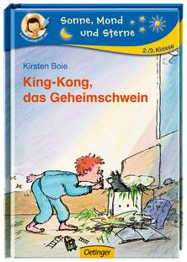
中文书名：《神秘豚鼠金刚》
英文书名：King-Kong, Secret Guinea Pig
德文书名：King-Kong, das Geheimschwein
作 者：Kirsten Boie, illustrated by Silke Brix
出 版 社：Oetinger Verlag
代理公司：ANA London
出版日期：1989年
页 数：64页
年 龄：7+岁
审读材料：德语电子稿
版权销售：The Netherlands (Ploegsma), Norway (Cappelen Damm), Spain (Grupo Editorial Norma), Sweden (Berghs Förlag)

内容简介：

豚鼠妈妈苏珊娜一下子产下了四个小豚鼠，Frieder赠与了一只给 Jan-Arne，小豚鼠毛茸茸、软绵绵的，非常可爱，让Jan-Arne很是喜欢，虽然这是小豚鼠是个“女孩”，Jan-Arne还是执意为它起了一个非常霸气的名字——金刚！

随着小金刚一天天地长大，它变得越来越强壮，并愿意尝试、探险。它将有些什么样有趣的故事呢？

这是德国杰出儿童作家科尔斯滕·波伊的又一经典代表作品，为我们描绘了一个充满童趣和想象力的奇妙世界，让读者的思维可以自由地驰骋其中！

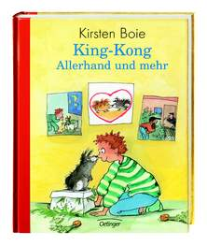
中文书名：《金刚故事精选》
英文书名：King-Kong – All Sorts and More
德文书名：King-Kong – Allerhand und mehr
作 者：Kirsten Boie, illustrated by Silke Brix
出 版 社：Oetinger Verlag
代理公司：ANA London
出版日期：2004年
页 数：144页
年 龄：7+岁
审读材料：德语电子稿

内容简介：

这本书包括了关于小豚鼠金刚的几个最精彩的故事。包括“神秘豚鼠金刚”“侦探金刚”以及“充满爱的小豚鼠”。在这一本里读者将会享受一场阅读盛宴，读者将会阅读到关于可爱的金刚的有趣故事，与书中的人物其共同成长，共同体验。

小豚鼠金刚来到Jan-Arne的家里，为他带来了许多快乐。可是Jan-Arne面对一个问题，他的父母不允许在家里面养动物。最初Jan-Arne只能将金刚藏起来，以免父母发现。后来他慢慢地说服了父母金刚有多么聪明、友善、可爱，让父母接受它。他们相处的过程中还发生了许多有趣的故事。随着金刚一天天成长，Jan-Arne又面对一个问题，Jan-Arne需要恋爱了，需要另一只豚鼠陪在身边，而Jan-Arne的家里只能养一只。他们将会怎么办呢？

让我们一同走进豚鼠金刚和它小主人的神奇世界里，去体验充满惊喜的生活，去感受他们之间的情谊！

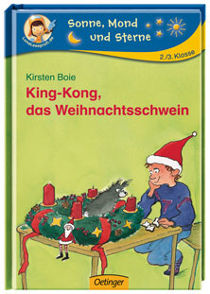
中文书名：《豚鼠金刚的圣诞》
英文书名：King-Kong, the Christmas Guinea Pig
德文书名：King-Kong, das Weihnachtsschwein
作 者：Kirsten Boie, illustrated by Silke Brix
出 版 社：Oetinger Verlag
代理公司：ANA London
出版日期：2011年9月
页 数：64页
年 龄：7+岁
审读材料：德语电子稿

内容简介：
圣诞节要到了！大家都为迎接节日做着各种准备，妈妈在家里做圣诞的晚会做着饼干，虽然Jonathon不在家，但妈妈还是希望能够做好饼干，为聚会的大家带去惊喜。可是小豚鼠却非常调皮，却将做饼干的工具弄坏了，带来了大麻烦。最终大家会发现么，小豚鼠会面临怎样的麻烦，大家又是怎么解决问题的呢？

这本书有精彩的情节、生动的文字继续为大家展示可爱的豚鼠金刚的生活，将会带给大家一如既往的感动与喜悦，是小读者们绝佳的入门读物！

系列出版情况:

1. KING-KONG, DAS GEHEIMSCHWEIN (King-Kong, Secret Guinea Pig), 1989
版权销售: 荷兰- Ploegsma, 挪威- Damm, 西班牙- Grupo Editorial Norma, 瑞典- Berghs Förlag

2. KING-KONG, DAS REISESCHWEIN (King-Kong, Travel Guinea Pig) 1989
版权销售: 挪威- Damm, 西班牙- Grupo Editorial Norma, 瑞典- Berghs Förlag

3. KING-KONG, DAS ZIRKUSSCHWEIN (King-Kong, Circus Guinea Pig), 1992
版权销售: 荷兰- Ploegsma, 挪威- Damm, 瑞典- Berghs Förlag

4. KING-KONG, DAS LIEBESSCHWEIN (King-Kong, Love Guinea Pig), 1993
版权销售:挪威- Damm, 瑞典- Berghs Förlag

5. KING-KONG, DAS SCHULSCHWEIN (King-Kong, School Guinea Pig), 1995
版权销售: 瑞典- Berghs Förlag

6. KING-KONG, DAS KRIMISCHWEIN (King-Kong, Detective Guinea Pig), 1998
版权销售: 瑞典- Berghs Förlag

7. KING-KONG – ALLERHAND UND MEHR (King-Kong - All Sorts and More), 2004

8. KING-KONG, DAS GLÜCKSSCHWEIN (King-Kong, Lucky Guinea Pig), 2010
版权销售: 瑞典- Berghs Förlag

9. KING-KONG, DAS WEIHNACHTSSCHWEIN (King-Kong, the Christmas Guinea Pig) Sept 2011

十二岁以上青少年读物

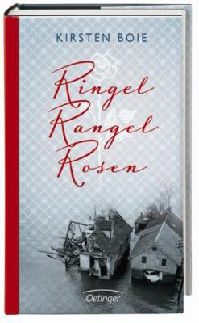
中文书名：《玫瑰玫瑰转圈圈》
德文书名：RINGEL, RANGEL, ROSEN
作 者：Kirsten Boie
出 版 社：Oetinger Verlag
代理公司：ANA London
页 数：190页
出版时间：2010年2月
代理地区：中国大陆、台湾
审读资料：英文电子稿
类 型：青少年小说（12岁以上）

内容简介：

他们曾经在市区有间舒适温馨的房子，却被二战的硝烟无情地吞噬。战争结束后，十三岁的凯琳与家人只得搬入临时安置房，这里空间虽局促，对凯琳和弟弟伍弗这帮小孩子来说却是天堂一般。只有在农村的孩子才能有如此亲近自然的体验——上树摘果、下河摸鱼，女孩子们想逛街的时候，用不了多久就能到达汉堡的闹市区。

然而田间野地里的玩耍并不能满足成人们的娱乐需求，这也就是为什么，当凯琳家买了台电视机后，几乎所有人都前来拜访，大家凑在一起看电视。透过这个小小的显示屏，他们得以获知村庄以外的世界正在发生的大事——刚刚建成的柏林墙将战后的德国一分为二，昔日亲密无间的邻里甚至是亲人如今则是咫尺天涯。然而对于凯琳家的邻居多米施凯特奶奶来说，这种遭遇并非第一次了——一战时期俄军占领东普鲁士时，她就曾不得不背井离乡逃亡至此，又岂能料到会在晚年时期再遇战乱。然而尚未涉世的凯琳在看到柏林墙的建起后，也不由自主地联想到，若是这样的一座高墙从汉堡中间穿过，又会是怎样的一番情景呢？

凯琳的父母在二战时期正值年轻气盛，按理说应是有不少刺激的经历与孩子们分享，但是除了空袭期间所遭遇的痛苦之外，他们就再也不肯多提。凯琳的好朋友睿吉娜是个顶聪明的孩子，对图书馆的书向来如饥似渴。当她找到一本关于犹太大屠杀的书时，更是对其爱不释手。受她鼓动的凯琳终于也开始阅读这本书，然而真的是越读越糊涂——凯琳的妈妈声称自己从未和犹太人打过交道，可是那些照片中身着德国女青年团服装的，可不就是她嘛？爸爸不也有去当兵时的照片吗？照片定是不会撒谎的，所以莫非爸爸妈妈是在试图掩盖些什么？

可是刚刚步入青春期的凯琳，很快就被成长的新鲜感转移了注意力。犹太和纳粹又关她何事，她可是有一大堆事情要考虑呢——怎样吸引心仪男生的注意力，如何偷偷化妆才会不被妈妈发现，或是拆掉孩子气的麻花辫后自己该换个什么发型。

日子若是能这样平静地继续下去，倒也无碍。可下一年的到来，却是见证了天堂到地狱的转变。1962年初北海的洪灾将汉堡地区本就摇摇欲坠的临时安置房大肆毁灭，这场灾难与九年前发生在荷兰和英国的相比，是有过之而无不及。洪水在夜间来袭，被困在屋顶的凯琳与多米施凯特奶奶终于等来了救援，然而伍弗与爸爸妈妈却久久不见踪影……

灾难不会被忘记，但总会过去；生活不会永远顺利，但总会继续。1963年的夏天，已经搬回城里的凯琳决定要接受专业教育成为一名护士，并在新学校有了新的好朋友。再次见到睿吉娜是在多米施凯特奶奶的葬礼上，这位老妇人颠沛流离的一生可算得上当时众多德国人的缩影：丈夫早逝，唯一的儿子战死在前线，生活了多年的家乡又成为敌人的领地而只得另寻归宿，到了本应安享晚年的年纪却又遭遇自然灾难，真是天灾人祸一个都未能躲过。

如今阅历更加丰富、思想也成熟了许多的凯琳也不再将恋爱看得如此重要，便有了更多的时间思考当初困惑自己的问题：洪灾之夜好不容易才将相册保留下来，妈妈为何要将二战时期自己和爸爸的照片全都剔除掉了呢？而她的新朋友思菇有四分之一的犹太血统，如果身为学生的她都能如此轻易结识一名犹太人，当初她的父母就当真从未与他们有过交集？

这是本在1962年汉堡洪灾的背景下关于青春期、心理上的自我保护、觉醒与解放的小说。不管是青少年还是成年人，都能从中找到动人、诗意、令人心碎但最终却是积极向上的元素。

获奖情况：

2010年5月，德国广播电台与《焦点》杂志 “最适合青少年读者的七大图书”之一（Die besten 7 Bücher für junge Leser, Deutschlandfunk und Focus）
2011年，古斯塔夫·海涅曼和平奖（Gustav-Heinemann-Friedenspreis）
2011年，天主教儿童及青少年图书奖（Katholischer Kinder- und Jugendbuchpreis）

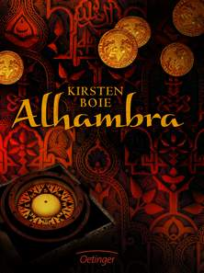
中文书名：《爱尔汉布拉宫》
德文书名：Alhambra
作 者：Kirsten Boie
地 图：Constanze Spengler
出 版 社：Oetinger Verlag
代理公司：ANA London
页 数：432页
出版时间：2007年8月
代理地区：中国大陆、台湾
审读资料：英文电子稿
类 型：青少年小说（12岁以上）
版权销售：波斯尼亚 - Connectum, 捷克 - Albatros, 匈牙利 - Vivaldi Publishing House, 波兰 - KiKa, 西班牙 - Ediciones Urano, 西班牙 (加泰罗尼亚语) – Grupo Editorial 62, 瑞典 - Berghs Förlag, 台湾 - Linking Publishing, 阿拉伯- Kalima Foundation

内容简介：
1942年，格拉纳达，一扇改变世界的时空之门……

上一刻，波士顿和他的小伙伴们还在位于格拉纳达的阿拉伯丝绸集市上，而接下来这一刻一切都改变了。波士顿穿过时光隧道的入口，来到了1492年，他的人生也因此而变得险恶多舛。他被西班牙皇宫所怀疑，陷入了一场残酷的宗教裁判斗争。他的两个同样身处险境的朋友，穆斯林塔利克和犹太人所罗门，在近乎绝境之中同他并肩作战。然而，波士顿能否回到现在，不仅取决于他能否找到回来的钥匙，也同样取决于哥伦布的美洲大发现……

当宗教裁判所大法官托尔克马达撬开那只奇怪的鸡蛋时，卡斯蒂利亚王国的女王伊莎贝拉惊得往后退了好几步，那只蛋是托尔克马达从一个同样古怪的袋子里找到的，里面还有一本书，书中绘有各种色彩艳丽的插图和对于一个僧侣而言过于细致以致无法辨认的符号。当他撬开鸡蛋时，这只蛋有如经过神仙之手点拨，顷刻散发出光芒，并蹦出了一段闻所未闻的旋律。伊莎贝拉的害怕不足为奇，因为在1942年的格拉纳达，既没人知道现代印刷术下产生的旅游手册，也无任何人见过手机这玩意儿。

手机和旅游手册被一个叫波士顿的腼腆少年带到了15世纪。在一次前往格拉纳达的班级旅行中，当他在集市上淘到一个出自西班牙摩尔王朝爱尔汉布拉宫的并不显眼的旧瓷器时，时空一下倒转，波士顿回到了过去，并被误认为女王伊莎贝拉的女婿，菲利普•冯•勃艮第，而真正的菲利普在到达王宫以后，发现了这场误会，很快逃离了爱尔汉布拉宫。公元1492年，正是基督教徒在历经摩尔人700年的统治后从穆斯林手中夺回格尔纳达之时，在这段统治期间，各宗教之间做到了和平相处。如今这里充满了忌妒、恐惧和基督教徒的残暴， 伊莎贝拉和她的丈夫决定将犹太人驱逐出境，并从他们手中掠夺财富，以填补经过摩尔之战形成的国库亏空。在这场混战中，托尔克马达以书和“鸡蛋”为借口，污蔑波士顿是魔鬼派来的使者，少年陷入了宗教裁判的深渊。幸运的是，他遇见了穆斯林塔利克和犹太人所罗门，并与两人结下了真挚的友情。而接下来哥伦布的美洲发现之旅也在其中起到了命运攸关的作用……

《爱尔汉布拉宫》不仅引用了丰富的历史材料，而且语言优美，富有逻辑。读者若想要了解遥远的中世纪到近代时期的宗教冲突（直到今天仍是一个重要话题），本书是您的不二选择。

这是科尔斯滕•波伊所创作的一部杰出的小说——内容引人入胜，悬念迭起，精彩至极。

获奖情况：

2010年3月 基督教图书奖推荐名单;
2008年6月 不来梅最佳图书奖;
2008年1月 白乌鸦图书奖（IJB推荐名单）;
2007年11月 儿童与青少年书单（RB/SR）;
2007年10月 德国广播电台与《焦点》杂志所评最适合青少年读者的七大图书（Die besten 7 Bücher für junge Leser, Deutschlandfunk und Focus）

谢谢您的阅读！
请将回馈信息发至：黄家坤
安德鲁﹒纳伯格联合国际有限公司北京代表处
北京市海淀区中关村大街甲59号中国人民大学文化大厦1705室
邮编：100872
电话：010-82504106，88810959
传真：010-82504200
Email: JHuang@nurnberg.com.cn
手机：13701127730
网址：www.nurnberg.com.cn
新浪微博：http://weibo.com/nurnberg
豆瓣小站：http://site.douban.com/110577/

